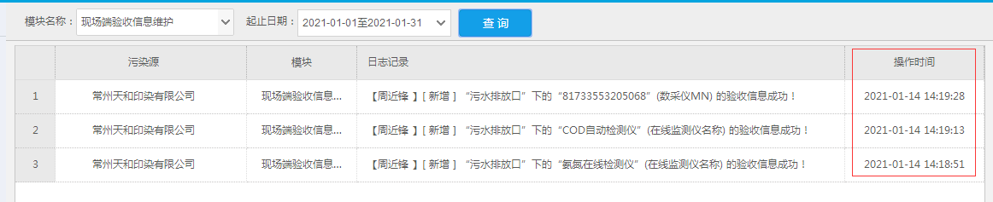

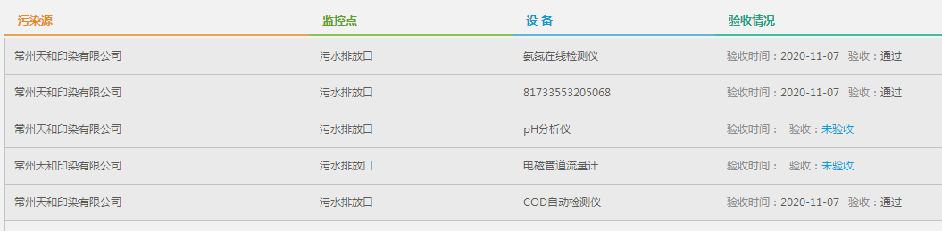



企业名称：常州天和印染有限公司

企业端账号：18951227127 密码：THyr227127

常州市国发平台外网地址：<http://222.185.127.240:8080/jointframe/app/AppMain!index.page>

账号：chz 密码：czhb85135762

常州市路由地址：http://10.32.47.30:800/PsMonitorWebService.asmx